Exercise 06 — Decomposition Rules (Правила декомпозиции)
Активности дня:
1. Пробуждение
2. Утренняя гигиена
3. Завтрак
4. Поход в спортивный зал
5. Тренировка
6. Возвращение домой
7. Готовка ужина
8. Ужин
9. Вечерний отдых
10. Подготовка ко сну
---
### Цель 1: Повышение эффективности повседневных действий
Пользователь: Я
Потребности:
* Сократить временные затраты на бытовые действия
* Освободить больше времени для восстановления и саморазвития
#### Событийная декомпозиция: Эффективный день
1. Пробуждение
* Настроить будильник на 8:00 * Подготовить одежду и необходимые вещи с вечера
2. Утренние процедуры
* Гигиена лица и зубов
* Быстрая укладка или приведение внешности в порядок
3. Завтрак
* Приготовление простого завтрака
* Принятие пищи
* Быстрая уборка после еды
4. Путь в спортзал
* Проверка расписания тренировок
* Планирование кратчайшего маршрута
5. Занятие спортом
* Разогрев
* Основная тренировка
* Кардио-нагрузка
* Заминка или растяжка
6. Дорога домой
* Сверка транспорта/маршрута
7. Приготовление ужина
* Решение, что готовить
* Подготовка компонентов
* Сам процесс готовки
* Приведение кухни в порядок
8. Ужин
* Спокойный приём пищи
9. Время для себя
* Выбор расслабляющего занятия (книга, фильм)
* Наслаждение временем отдыха
10. Подготовка ко сну
* Гигиенические процедуры
* Сбор вещей на завтра
* Завести будильник
* Прием витаминов или добавок на ночь

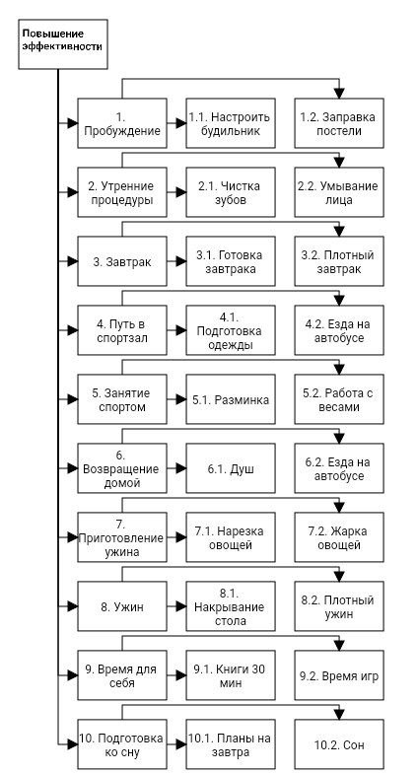

---
### Цель 2: Поддержание здорового образа жизни
Пользователь: Я
Потребности:
* Повысить уровень ежедневной физической активности
* Сформировать здоровые привычки в питании
#### Событийная декомпозиция: День с фокусом на здоровье
1. Пробуждение
* Будильник на удобное время
* Короткая утренняя гимнастика
2. Личная гигиена
* Умывание, чистка зубов
* Душ
* Приведение внешности в порядок
3. Полезный завтрак
* Готовка сбалансированной еды (овсянка, фрукты, белки)
* Питание
* Вода до/после еды
* Протереть стол, посуду убрать
4. Путь до зала
* Проверка актуального расписания
* Оценка маршрута
5. Физическая активность
* Разминка
* Основной блок
* Питьё воды во время
* Аэробная часть
* Финальная растяжка
6. Возвращение
* Построение оптимального пути
7. Полезный ужин
* Составление меню
* Здоровое приготовление
* Принятие пищи
* Уборка
8. Ужин
* Еда
* Вода после еды
9. Вечерний блок
* Выбор активности для релаксации
* Йога/спокойная прогулка или отдых
10. Перед сном
* Вечерняя гигиена
* Подготовка к завтрашнему дню
* Сон до 23:00 * Прием добавок при необходимости
---
